辽河社区集中学习《 把宣传思想工作做得更好》
为深入开展中国特色社会主义宣传教育，把围绕中心、服务大局作为基本职责，找准工作切入点和着力点。2025年10月16日，新城街道辽河社区组织党员干部集中学习了《把宣传思想工作做得更好》。
此次学习认识到，宣传思想工作就是要巩固马克思主义在意识形态领域的指导地位，巩固全党全国人民团结奋斗的共同思想基础。坚持党性，坚持正确政治方向，站稳政治立场，坚定宣传党的理论和路线方针政策，坚定宣传中央重大工作部署，坚决维护党中央权威。所有宣传思想战线上的党员、干部都要旗帜鲜明坚持党性原则。宣传思想工作要创新，抓好理念创新、手段创新。各级党委要负起政治责任和领导责任，加强对宣传思想领域重大问题的分析研判和重大战略性任务的统筹指导，不断提高领导宣传思想工作能力和水平。
通过此次学习党员干部统统表示宣传思想工作是重中之重。社区各岗位应履职尽责、各司其职，加大宣传工作理念。积极传播和报道有利于中国特色社会主义发展的思想观点，把宣传思想工作同各个领域管理更加紧密地结合起来。

新城街道辽河社区党委
2025年10月16日
影像资料：
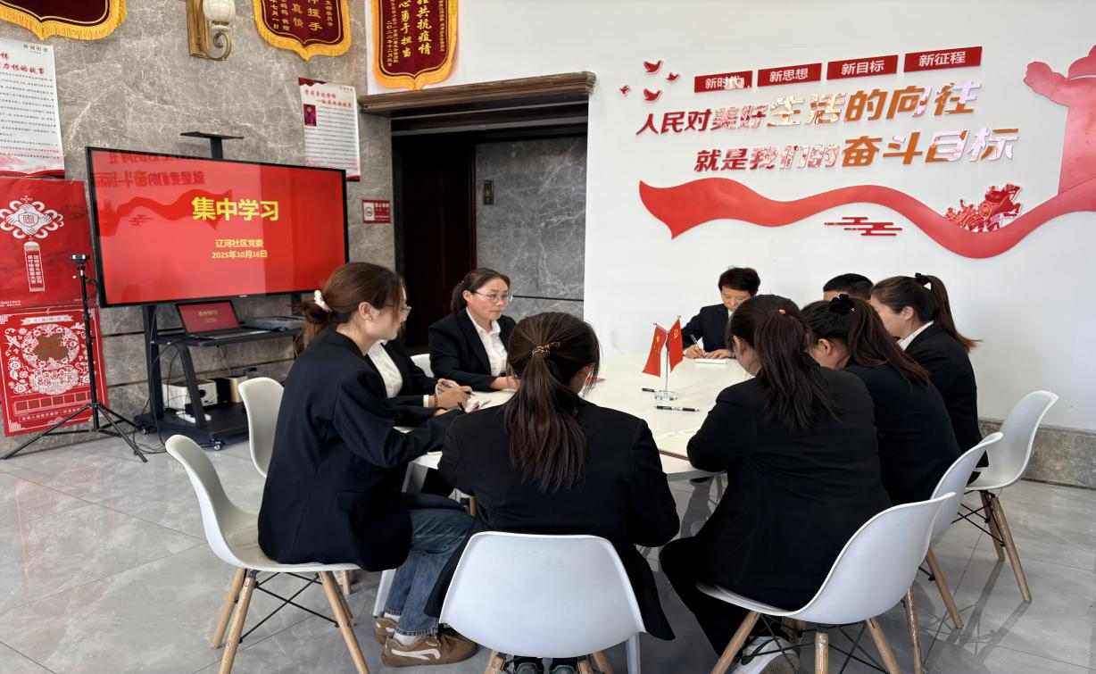
图一：2025年10月16日辽河社区集中学习《 把宣传思想工作做得更好》
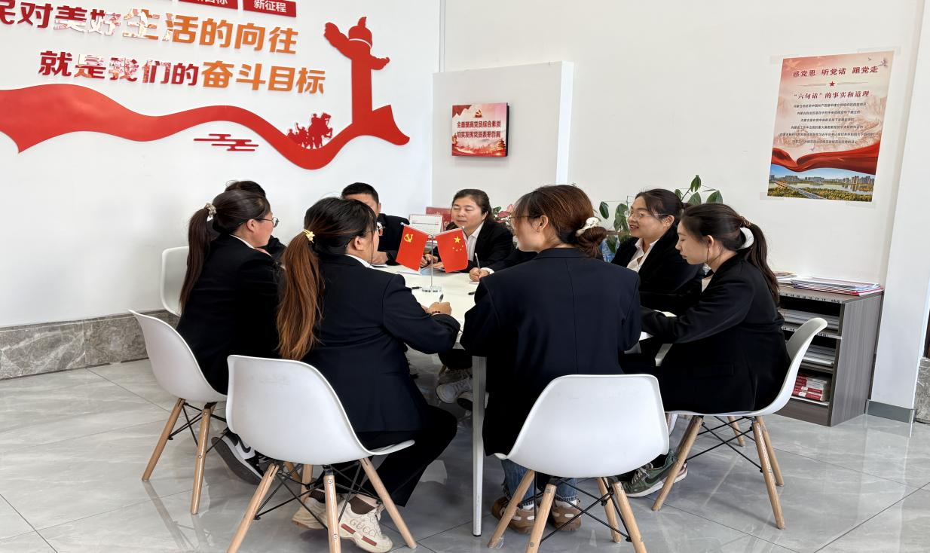
图二：2025年10月16日辽河社区集中学习《 把宣传思想工作做得更好》

